Quelle: https://de.rt.com/russland/123376-unterwasserdrohnen-orten-und-begleiten-feindliche-u-boote/

Russland testet Unterwasserdrohnen, die feindliche U-Boote orten und jagen können
31 Aug. 2021 21:50 Uhr

Ein in St. Petersburg ansässiges Unternehmen entwickelt Drohnen für den Einsatz unter Wasser. Sie sollen U-Boote aufspüren und verfolgen können. Nach eigenen Angaben baute das Unternehmen bereits ein autonomes Fahrzeug, das vor zwei Jahren bis auf den Grund des Mariannengrabens tauchte.
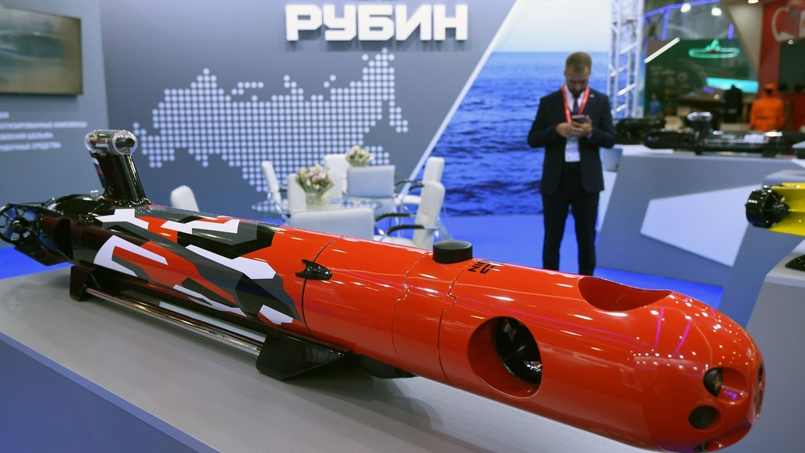
Quelle: Sputnik © Kirill Kalinnikow / RIA Nowosti
Autonomes unbewohntes Unterwasserfahrzeug "Amulet-2" von JSC "Rubin", präsentiert in der Ausstellung auf dem Internationalen Forum "ARMY-2021" im Patriot Convention and Exhibition Center.

Drohnen für den Einsatz unter Wasser wurden vom renommierten russischen Unternehmen JSC Rubin entwickelt und hergestellt. Sie sollen feindliche U-Boote aufspüren, begleiten oder verfolgen können. Gegenwärtig werden sie getestet, teilte das in St. Petersburg ansässige Design Büro mit.
Auf der Internationalen Messe Armee 2021, die in der vergangenen Woche bei Moskau stattfand, stellte ein Vertreter des Unternehmens die Drohnen vor. Sie würden mit variierenden Geschwindigkeiten ausprobiert. "Diese Roboter nutzen Suchsysteme, die selber wiederum nicht entdeckt werden können, wie zum Beispiel akustische Methoden. Damit orten sie feindliche U-Boote", erklärte der Vertreter. Nach seiner Darstellung ist es wegen der geringen Größe sehr schwierig, die Drohnen zu zerstören. Zudem wäre der Aufwand dafür viel zu hoch.
"Eine weitere Option besteht darin, sehr große Hohlkörper mit mehreren Dezitonnen Wasserverdrängung zu bauen", wie der Vertreter fortfuhr. Diese würden mit großen Vorräten an Treibstoff und leistungsfähigen Suchsystemen ausgestattet. "Sie werden bereits gebaut und getestet."
Das Unternehmen Rubin hat bereits unbemannte Unterwasserfahrzeuge entwickelt. Das Witjas-D ((Vityaz-D)) war im Jahr 2019 das erste autonome Fahrzeug, das bis auf den Grund des Mariannengrabens tauchte, den tiefsten Ort in den Meeren.
Bereits Anfang des Jahres gab Rubin bekannt, dass es das erste russische Patrouillenschiff mit Tauchfähigkeit gebaut hat. Es werde auf dem weltweiten Markt angeboten. Dazu sagte das Pressebüro: "Rubin präsentiert das erste Modell, das die Vorteile eines U-Bootes mit denen eines Patrouillen-Bootes auf der Wasseroberfläche kombiniert."

